Les oreilles d’or
Introduction :
Au sein de la Marine Nationale, les Oreilles d’or sont des marins un peu particuliers. Leur action est du domaine du son et leur capacité personnelle d’analyse du son, couplée à la technologie, leur permet d’identifier l’ensemble des menaces possibles envers la flotte. Un son peut suffire à connaître la vitesse de rotation de l’hélice d’un bateau, distinguer le mécanique du biologique, déterminer la direction d’un navire, de surface ou sous-marin.
Ces analystes peuvent obtenir des informations pertinentes sur l’origine des sons qui les entourent, au quotidien. Si l’on ne possède pas les capacités de ces professionnels du son, les smartphones/ordiphones/ tablettes /PC peuvent, grâce à leurs capteurs et applications dédiées, permettre d’obtenir certaines caractéristiques physiques exploitables.

• Niveau :
Cycle 4

• Les objectifs :
- Déterminer l’objet marin mystère en analysant le son émis.
- « Visualiser » un son grâce aux spectrogrammes.
- Élaborer un protocole expérimental aboutissant à l’acquisition de fréquences et de spectrogrammes
- Réaliser des mesures physiques à l’aide d’un appareil mobile (smartphone, ordiphone, tablettes), et le cas échéant un pc
- Associer son et fréquence
- Exploiter des mesures effectuées
- Mettre en relation un phénomène physique et une interprétation physiologique : fréquence du phénomène et note entendue par les analystes du son de la Marine

• Compétences :
Socle commun et nouveau référentiel

REA : Exprimer une grandeur mesurée dans une unité adaptée (Domaine 1.3)
REA : Mobiliser des outils numériques (Domaine 2)
REA : Concevoir, créer (Domaine 4)
ANA : Déterminer des grandeurs physiques de manière directe ou indirecte

• Contexte pédagogique :
Ce scénario est à destination du cycle 4 (3e) , ou élèves de 2nde
- Prérequis : Cycle 4 : aucun (introduction des notions)
- Durée de l'usage : séquence de 1h
- Travail de groupe

Avec des collégiens, les smartphones étant interdits en classe, l’usage de tablettes s’impose. Par ailleurs, dans ce cas, il faut prévoir l’accès au matériel sur lequel seront effectuées les mesures.

• Les outils ou fonctionnalités:
Collège : privilégier l’utilisation d’Audacity (PC/tablette windows)
Lycée : l’utilisation des smartphones et des appareils mobiles de façon plus large autorise la diversité dans les applications utilisables :
- Smartphone/ tablette avec Spectroid (https://play.google.com/store/apps/details?id=org.intoorbit.spectrum&hl=fr ) ou Physics Tools box (https://play.google.com/store/apps/details?id=com.chrystianvieyra.physicstoolboxsuite&hl=fr) (ou PC avec Audacity)
- Phybox (Android) : https://play.google.com/store/apps/details?id=de.rwth_aachen.phyphox&hl=fr
- Simple générateur de tonalité : https://play.google.com/store/apps/details?id=com.dmitsoft.tonegenerator&hl=fr

• Les apports :
Enseignant : utiliser un support plus visuel des sons, permettre la liaison entre plusieurs grandeurs physiques
Elèves : s’ouvrir à la présence de la physique grâce aux objets du quotidien et l’utilisation du smartphone comme outil dédié aux sciences.

• Les freins :
La complexité par rapport au niveau de connaissance des élèves du cycle 4.
La présence d’une échelle logarithmique sur certains enregistrements.
La prise en main des applications
• Les pistes :

Sitographie :
Sur les Oreilles d’or de la Marine
- https://www.defense.gouv.fr/actualites/articles/les-oreilles-d-or
- Vidéo : https://www.corlobe.tk/article6636.html
- C’est pas sorcier : https://www.youtube.com/watch?v=S2iy55mYZSM
- Var Matin : http://www.varmatin.com/vie-locale/qui-sont-les-oreilles-dor-ces-militaires-capables-decouter-sous-les-oceans-138025?t=M2ZkNTA2MTlkNTEzODNkZmNkNTg2NjIxZDRlYzZjODFfMTUxNjc5ODU1MDgwNV8xMzgwMjU%3D
- Arte Radio : https://www.arteradio.com/son/61657669/l_homme_aux_oreilles_d_or
20 minutes : http://www.20minutes.fr/societe/1018931-20121009-oreilles-or-princes-monde-silence
Notes de musique et fréquences associées
https://fr.wikipedia.org/wiki/Note_de_musique

TraAM | Drone d’Oreille  fiche professeur

Descriptif

I) Présentation du contexte :
Partant d’une situation peu banale, la découverte des analystes son de la Marine Nationale, les Oreilles d’or, le propos de cette séquence est de mettre en relation un phénomène physique, périodique, sa mesure à l’aide d’outils mobiles à disposition des élèves et son interprétation physiologique.
En cycle 4, elle peut être une situation déclenchante sur les signaux et l’introduction des caractéristiques du son et la notion de fréquence, en lycée elle peut autoriser l’implication des smartphones des élèves dans un contexte d’appropriation des phénomènes physiques du quotidien.

II) Matériel :
Appareil mobile / tablette / ordinateur avec micro
GBF / Haut-parleur

III) Déroulement de la séance :

a) Introduction par l’enseignant du thème les Oreilles d’or (visionnage de vidéo, écoute du podcast, lecture de l’article etc.)

b) Choix d’un média pour faire émerger les grandeurs physiques pouvant être mesurées.

c) Apport de l’enseignant sur les sons, introduction de grandeurs physiques (mesure, unité, symbole)

d) Mise en ilots des élèves

Utilisation de Spectroïd, compréhension du spectrogramme en isolant les différents paramètres.
Centralisation des résultats sur un espace numérique commun (padlet/ framacalc)

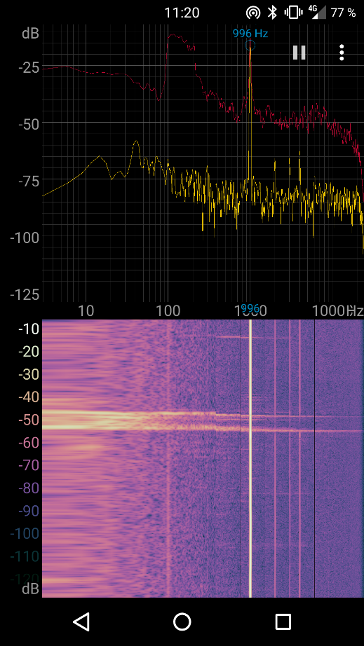
e) discussion collective à partir des résultats.

f) Evaluation formative Socrative pour se tester individuellement.
g) retour en groupes

10 min : Production d’un protocole pour analyser un objet marin
Désignation d’un porte-parole pour présenter la proposition du groupe

Validation d’un protocole

h) Manipulation par les groupes :
Réalisation de la mesure

i) Critique par les pairs des résultats

Retour par groupe sur le protocole mis en place et ajustements ou non

j) Détermination de l’objet inconnu

Test Kahoot qui pourra être réalisé en classe pour créer de l’émulation.

Enregistrement de Spectroid, f=1000 Hz au GBF
TraAM | LES OREILLES D’OR  fiche éléve

Les Oreilles d’or de la Marine Nationale
Au sein de la Marine Nationale, les Oreilles d’or sont des marins un peu particuliers. Leur action est du domaine du son et leur capacité personnelle d’analyse du son, couplée à la technologie, leur permet d’identifier l’ensemble des menaces possibles envers la flotte.
Sans pour autant s’immerger, sauras-tu déterminer la nature d’un navire à partir de sa trace sonore ? Pas d’équipement de détection spécial mais ton appareil mobile (smartphone ou tablette) pour unique appareil de mesure.

Parmi les documents proposés, article de presse, vidéo, enregistrement audio, choisis-en un puis réponds à la première question.

- A partir du document choisi, propose une ou plusieurs grandeurs physiques qui peuvent être mesurées au niveau du navire afin de déterminer duquel il s’agit. Donne également les unités que tu utiliserais.

……………………………………………………………………………………………………………………………………………………………………………………….

- Afin de tester la fiabilité du couple smartphone /application utilisé, on effectue une mesure d’un son de fréquence donnée.
Protocole :
- Lancer l’application Spectroïd (ou autre) sur le smartphone
- Connecter un haut-parleur au GBF ou utiliser une appli générateur de son du type « Frequency generator »
- Régler le GBF ou l’appli sur une fréquence f choisie
- Placer le smartphone au voisinage du haut-parleur
- Laisser l’enregistrement se faire sur une dizaine de secondes
- Mettre Spectroid sur pause
- Déplacer le curseur sur la première « raie »
- Réaliser une capture d’écran
- Déposer cette capture sur le padlet en précisant la fréquence f choisie

Fréquence f choisie : ……………………………………… Fréquence f ’ mesurée par le smartphone : …………………………

- De la même manière effectuer une capture d’écran pour un bruit généré par un claquement de mains
- Déposer également cette capture sur le padlet.

- Évaluation formative sous forme de QCM
Associer les descriptifs de sons aux différents spectrogrammes

Se rendre sur socrative.com, en student login et choisir Room : TRAAMOT18LR

- Étude du navire inconnu

Proposer un protocole permettant d’obtenir le spectrogramme d’un navire inconnu.

- En observant attentivement le spectrogramme, identifier, telle une oreille d’or, l’objet marin inconnu.

A l’aide du kahoot suivant :

https://play.kahoot.it/#/?quizId=71848bb5-ec42-4611-bc0e-e21e3799e617

Les plus téméraires essaieront de répondre à partir du spectrogramme
Les autres peuvent lancer la vidéo pour écouter le son correspondant.

